Дәріс 3. Блокты шифрларды құру принциптері

Жоспар:
- Блоктық шифрларды құрудың негізгі принциптері
- DES шифры
- DES алгоритмінің жұмыс режимдері

Блок шифрлары ашық мәтін блоктарын шифрлауға арналған [14, с. 96]. Әр блокты түрлендіру нәтижесінде бірдей ұзындықтағы шифрланған мәтін блогы алынады. Қазіргі заманғы блок шифрларында әдетте биттік деректер көрінісі қолданылады, яғни ашық және шифрланған мәтіндер нөлдер мен бекітілген ұзындық бірліктерінің тізбегі болып табылады.
Клод Шеннон блоктық шифрларды құрудың негізгі принциптерін тұжырымдады.
Біріншіден, ол бірнеше қарапайым карталардың суперпозициясы арқылы күрделі түрлендірулерді жүзеге асыруды ұсынды. Оның моделіне сәйкес, блоктық шифрлар қарапайым түрлендірулерді ашық мәтін блоктарына бірнеше рет қолдану арқылы жасалады, олар оңай жүзеге асырылады, бірақ жеткілікті қайталанулармен шифрлаудың жоғары күрделілігін қамтамасыз етеді.
Екіншіден, Шеннон бұл түрлендірулер екі маңызды криптографиялық принципке сәйкес келуі керек екенін атап өтті, «шашырау» және «араластыру».
Дисперсия принципі ашық мәтіннің бір таңбасының әсері шифрланған мәтіннің мүмкіндігінше көп таңбаларына таралуы. Бұл ашық мәтін таңбалары арасындағы статистикалық тәуелділіктерді жасыруға мүмкіндік береді.
Араластыру принципі кілт пен шифрланған мәтін арасындағы байланысты қиындатуға бағытталған. Басқаша айтқанда, түрлендіру ашық және шифрланған мәтін арасындағы байланысты анықтау мүмкін болмайтындай етіп ұйымдастырылуы керек.
Бұл талаптарды, атап айтқанда, Фейстель шифрының құрылымы қанағаттандырады. 2.1-суретте осы шифрдың бір раундының схемасы көрсетілген.

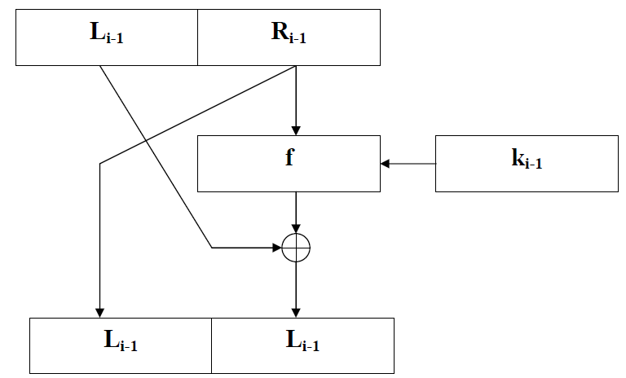

2.1 – сурет. Фейстель шифры (бір айналым)

Шашырау және араластыру қасиеттеріне ие болған бірінші блоктық шифрды өткен ғасырдың 60 - жылдарында IBM компаниясы жасаған, осы шифр негізінде Люцифер (Lucifer) шифрлау жүйесі құрастырылды [15, 78 б.]. Люцифер жүйесі алмастыру және ауыстыру әдістерінің комбинациясына (алмастыруына) негізделген. Ол ауыстыру және ауыстыру блоктарының күйлерін басқаратын 128 биттік кілтті пайдаланды. Люцифер жүйесі салыстырмалы түрде төмен шифрлау жылдамдығына байланысты практикалық іске асыру үшін өте қиын болды, яғни 2190 байт/сек. бағдарламалық қамтамасыз етуді енгізу және 96970 байт/сек. аппараттық қамтамасыз етумен жүзеге асырылады.
DES шифры
Ең алғашқы кеңінен қабылданған және қолданылатын деректерді шифрлау стандарттарының бірі DES (Data Encryption Standard) болды. Бұл стандарт Америкада 1977 жылы жарияланған. DES стандартының алдында IBM компаниясының Люцифер жүйесі болды. Оның үстіне DES шифрлау алгоритмі Люциферде қолданылатын алгоритмге өте ұқсас [16, 85 б.]. Сондай-ақ, DES стандарты Фейстель шифрінің өкілі, дәлірек айтқанда, жалпылама болып табылатынын ескеру қажет.
Жалпы DES алгоритмі блоктық шифр болып табылады, яғни белгіленген өлшемдегі мәліметтерді бір уақытта $n$ битке түрлендіретін шифр (DES жүйесі үшін n мәні 64). Сондықтан ашық мәтінді DES алгоритмімен шифрлау алдында оны 64 биттік (8 байт) блоктарға бөлу керек. Әрі қарай әрбір $i$-ші ($i = 1,2,..,N,$ мұндағы $N$ ашық мәтін блоктарының саны) ашық мәтіндік блок екі тең бөлікке бөлінеді, яғни сол жақ $L_{i}$ және оң жақ $R_{i}$ бөліктері әрқайсысы 32 бит. Содан кейін әрбір блок үшін Фейстель шифрінің құрылымына сәйкес 16 түрлендіру айналымы орындалады. Трансформацияның әрбір раунды басқа кілтті пайдаланады.
Мәтінді кері шифрлаудың шифрлаудан еш айырмашылығы жоқ. Дәл осындай алгоритм пайдаланылады, жалғыз айырмашылығы кіріс 64 бит шифрленген мәтін блогы, ал пернелер кері тәртіпте қолданылады. DES алгоритмін толығырақ көрсетуге көшейік. 2.2-суретте DES алгоритмінің жалпы диаграммасы көрсетілген.
DES алгоритмінің негізгі кезеңдерін тізіп көрейік:
1) 56 биттен тұратын кездейсоқ $Q$ тізбегі жасалады;
2) 8, 16, 24, ..., 64 позицияларындағы паритетті тексеру үшін $Q$ тізбегіне сегіз тексеру биті қосылады. 64 биттен тұратын $U$ блогы алынды;
3) $U$ блогынан басқару биттерін алып тастау және $K$ шифрлау кілтін қалыптастыру үшін $U$ блогы $G(U)$ функциясының көмегімен түрлендіріледі. $G$ функциясы стандартты кесте түрінде анықталған, ол өзгеріссіз қолданылуы керек. Түрлендіру нәтижесінде өлшемі 56 бит болатын $K=G(U)$ блогы алынады. $K$ блогы әрқайсысы 28 биттен тұратын екі жартыға бөлінген $C_{0}$ және $D_{0}$;
4) $C_{0}$ және $D_{0}$ көмегімен $C_{i}$ және $D_{i}$ , i = 1, 2, …, дәйекті түрде анықталады. $C_{i}$ және $D_{i}$ қалыптастыру үшін бір немесе екі биттің циклдік солға жылжыту операциялары қолданылады. Ауыстыру мөлшері стандартты кестемен анықталады. $C_{i}$ және $D_{i}$ үшін ауыстыру операциялары тәуелсіз орындалады. $C_{5}$ тізбегі $C_{4}$-тен 2 бит солға айналдыру арқылы және $D_{5}$ 2 бит солға бұру арқылы алынады (кілттік есептеу үшін жылжулардың 1–кестесін қараңыз). Төртінші кезеңнің нәтижесінде DES алгоритмінің 16 айналымына 16 кілт генерацияланады;

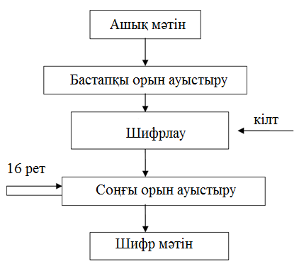
2.2 – сурет. DES алгоритмнің жалпы сұлбасы

5) Стандартты кестеде көрсетілген $H$ ауыстыруды пайдалану арқылы әрбір 56 биттік кілт және 48 биттік блокқа түрлендіріледі. Бұл түрлендіру негізгі генерациялау кезеңін аяқтайды;
6) $L_{0}$ және $R_{0}$ екі 32 биттік блоктар ретінде ұсынылған ағымдағы 64 биттік ашық мәтін блогы тіркелген стандартты кестемен көрсетілген бастапқы IP ауыстыру арқылы түрлендіріледі;
7) Келесі формулалар (2.1), (2.2), (2.3) арқылы түрлендірудің 16 айналымы орындалады

$$L_{i} = R_{i-1},$$ | (2.1)
$$R_{i}=L_{i}⊕f\left(R_{i-1}, K_{i}\right),$$ | (2.2)
$$i = 1, 2, …, 16.$$ | (2.3)

$f\left(R_{i-1}, K_{i}\right)$ функциясы қарапайым түрлендірулердің белгілі бір суперпозициясы болып табылады, оның толық сипаттамасы төменде келтірілген. $f\left(R_{i-1}, K_{i}\right)$функциясы сызықты емес екенін ескеріңіз. $f\left(R_{i-1}, K_{i}\right)$ функциясының сызықты еместігі $S$ блоктармен қамтамасыз етіледі.
Он алтыншы раундтың нәтижесі $R_{16},L_{16}$ түрлендіруден өтеді, бұл IP^{–1} ауыстыру IP ауыстыруына кері, осы схеманың алтыншы кезеңі. Бұл түрлендіру DES алгоритмімен ашық мәтіндік блокты шифрлаудың соңғы кезеңі болады.
Назар аударызыңыз. DES-те қолданылатын барлық кестелер стандартты болып табылады және DES алгоритмін жүзеге асыруда өзгеріссіз қосылуы керек. Кестелер кілтті болжау арқылы кері шифрлау процесін барынша қиындататындай етіп жасалған.

2.1 – кесте. Бастапқы кілтті дайындаудың $G$функциясы

57 | 49 | 41 | 33 | 25 | 17 | 9
1 | 58 | 50 | 42 | 34 | 26 | 18
10 | 2 | 59 | 51 | 43 | 35 | 27
19 | 11 | 3 | 60 | 52 | 44 | 36
63 | 55 | 47 | 39 | 31 | 23 | 15
7 | 62 | 54 | 46 | 38 | 30 | 22
14 | 6 | 61 | 53 | 45 | 37 | 29
21 | 13 | 5 | 28 | 20 | 12 | 4

DES алгоритмінің жеке кезеңдерін егжей-тегжейлі көрсетуге көшейік.
Алгоритмнің жалпы сұлбасында кілттерді генерациялау 5 қадамды қамтиды. 56 биттік кілтке биттер 8, 16, 24, ..., 64 позицияларына қосылады, осылайша әрбір байтта бірлердің тақ саны болады. Бұл факт кілт алмасу және сақтау кезіндегі қателерді анықтау үшін қолданылады [17]. Осы түрлендіру нәтижесінде өлшемі 64 бит болатын $U$ блогы алынады. $U$ блоктан басқару биттерін алып тастау және өлшемі 56 биттің $K_{0}$ бастапқы кілт мәнін қалыптастыру үшін $G$ функциясы кілтті бастапқы дайындауға арналған $U$ блогына қолданылады. $G$ функциясы 2.2 – кестеде көрсетілген.

2.2 – кесте. Кілттерді есептеу үшін ауысу кестесі (бірінші жол айналым саны, екінші жол ауысым саны)

1 | 2 | 3 | 4 | 5 | 6 | 7 | 8 | 9 | 10 | 11 | 12 | 13 | 14 | 15 | 16
1 | 1 | 2 | 2 | 2 | 2 | 2 | 2 | 1 | 2 | 2 | 2 | 2 | 2 | 2 | 1

$G$ функциясына сәйкес $K_{0} = G(U)$ кілтінің бірінші биттері сәйкесінше $U$ блогының 57, 49, 41 және т.б. биттері болады. K₀ соңғы 56 биті $U$ блогының төртінші биті болады. K₀ кілтін қалыптастыру кезінде $U$ блогының 8, 16, 24, ..., 64 позицияларынан биттер пайдаланылмайтынын ескеріңіз, өйткені K₀ қалыптастыру кезінде басқару разрядтары жойылады. $G$ функциясы $U$ блогын түрлендіру кезінде осы блоктың тек 56 битін пайдаланады. Нәтижесінде түрлендіру көлемі 56 биттен тұратын K₀ бастапқы кілтін анықтайды, ол әрқайсысы 28 биттен екі тең бөлік ретінде ұсынылған. Бастапқы кілттің сол жағы $C_{0}$, ал оң жағы $D_{0}$ арқылы белгіленеді. Түрлендіру нәтижесін (2.4) формула түрінде жазуға болады

$$K_{0}=G\left(U\right)=C_{0}D_{0}$$ | (2.4)

$C_{0}$ және $D_{0}$ біле отырып, біз $C_{i}$және $D_{i}$, $i = 1,…, 16$ он алты блокты ретімен анықтаймыз. Ол үшін кілтті есептеу үшін ауысым кестесі қолданылады. Циклдік солға ауыстыру операциялары $C_{i}$ және $D_{i}$блоктарында дербес орындалады. Мысалы, $C_{9}$ тізбегі $C_{8}$–ден бір бит солға айналдыру арқылы, ал $D_{9}$ бір бит солға айналдыру арқылы $D_{8}$ алынады.
Әрбір $i, i = 1, …, 16$раунды үшін $K_{i}$ кілтінің генерациясы әрбір 56–биттік $C_{i}$ және $D_{i}$ блогы стандартты кестеде көрсетілген $H$ ауыстыру функциясы арқылы түрлендірілсе аяқталады. $H$ функциясы $C_{i}$ және $D_{i},$ $i = 1,...,16$, 56 бит өлшемін, өлшемі бойынша $K_{i}, i = 1, …, 16$, 48 биттік кілтке түрлендіреді. H функциясы $C_{i}$ және $D_{i}$, $i = 1, …, 16,$ өлшемі 56 бит блоктарын түрлендіру кезінде осы блоктың 9,18,22,25,34,35,38,43 биттерін пайдаланбайтынына назар аударыңыз. Бұл түрлендіру DES алгоритмінің он алты айналымы үшін он алты кілтті генерациялау кезеңін аяқтайды. 2.3 – кестеде кілт өңдеуді аяқтайтын $H$функциясы көрсетілген.

2.3 – кесте. Алгоритмнің $H$функциясы

Функция Н
14 | 17 | 11 | 24 | 1 | 5
3 | 28 | 15 | 6 | 21 | 10
23 | 19 | 12 | 4 | 26 | 8
16 | 7 | 27 | 20 | 13 | 2
41 | 52 | 31 | 37 | 47 | 55
30 | 40 | 51 | 45 | 33 | 48
44 | 49 | 39 | 56 | 34 | 53
46 | 42 | 50 | 36 | 29 | 32

Әрқайсысы 64 биттен тұратын $N$ блокқа бөлінген ашық мәтінді шифрлау процесінің егжей–тегжейлі сипаттамасына тікелей көшейік. Әрбір ашық мәтін блогы $T_{i}$, $i = 1, …, N,$ стандартты кестеде көрсетілген бастапқы IP ауыстыруынан өтеді. Кіріс блогының биттері IP матрицасына сәйкес қайта реттеледі. Бастапқы ауыстыру матрицасы 2.4–кестеде келтірілген.

2.4 – кесте. Бастапқы IP ауыстыру матрицасы

58 | 50 | 42 | 34 | 26 | 18 | 10 | 2
60 | 52 | 44 | 36 | 28 | 20 | 12 | 4
62 | 54 | 46 | 38 | 30 | 22 | 14 | 6
64 | 56 | 48 | 40 | 32 | 24 | 16 | 8
57 | 49 | 41 | 33 | 25 | 17 | 9 | 1
59 | 51 | 43 | 35 | 27 | 19 | 11 | 3
61 | 53 | 45 | 37 | 29 | 21 | 13 | 5
63 | 55 | 47 | 39 | 31 | 23 | 15 | 7

$T_{i}$ кіріс блогының 58 биті түрлендірілетін блоктың бірінші биті, 50 биті екінші биті болады және т.б. Бұл ауыстыруды келесі 2.5 – формулада өрнек арқылы сипаттауға болады

$W_{i}=IP(T_{i})$. | (2.5)
Нәтижесінде $W_{i}$ бит тізбегі екі реттілікке бөлінеді
$L_{0}$ – сол немесе ең маңызды бит,
$R_{0}$ – оң немесе төменгі ретті бит.
$L_{0}$ және $R_{0}$ тізбегі әрқайсысы 32 биттен тұрады. Келесі $W_{i}$ блогы үшін келесі (2.1), (2.2), (2.3) формулалар арқылы түрлендірудің 16 айналымы орындалады

$$L_{i} = R_{i-1},$$
$$R_{i}=L_{i}⊕f\left(R_{i-1}, K_{i}\right),$$
$$i = 1, 2, …, 16.$$
Мұндағы:
$i$– дөңгелек сан;
$K_{i}$ – дөңгелек кілт;
⊕ – қосу модулі 2 (XOR операциясы);
$f()$ – шифрлау функциясы.
Шифрлау функциясын есептеу алгоритмі үшін ${ER}_{i-1}$ кеңейту функциясы $R_{i-1}$ блогына қолданылады, ол 32–биттік $R_{i-1}$ блогын ${R^{'}=E(R}_{i-1})$ блогына түрлендіреді, 48 бит өлшемді E(R_{i–1}) функциясы стандартты 5–кестемен анықталады. R´ блогын құру кезінде 1, 4, 5, 8, 9, 12, 13, 16, 17, 20, 21, 24, 25, 28, 29, 32 бит разрядтарын екі рет пайдаланылады.

2.5 – кесте. $E$ кеңейту функциясы

32 |  | 1 | 2 | 3 | 4 | 5
4 |  | 5 | 6 | 7 | 8 | 9
8 |  | 9 | 10 | 11 | 12 | 13
12 |  | 13 | 14 | 15 | 16 | 17
16 |  | 17 | 18 | 19 | 20 | 21
20 |  | 21 | 22 | 23 | 24 | 25
24 |  | 25 | 26 | 27 | 28 | 29
28 |  | 29 | 30 | 31 | 32 | 1

48 биттік жаңа блок келесі (2.6) формуламен есептеледі:

$$B=E(R_{i-1})→K_{i}$$
$$B=B_{1}B_{2}B_{3}B_{4}B_{5}B_{6}B_{7}B_{8}$$ | (2.6)

Әрбір алты биттік $B_{j}$ блогы $S_{j}$ функциясын пайдаланып төрт разрядты $S_{j}(B_{j})$ блогына түрлендіріледі. Нәтижесінде біз өлшемі 32 бит болатын блокты аламыз

$$B=S_{1}\left(B_{1}\right) S_{2}\left(B_{2}\right) S_{3}\left(B_{3}\right) S_{4}\left(B_{4}\right) S_{5}\left(B_{5}\right) S_{6}\left(B_{6}\right) S_{7}\left(B_{7}\right) S_{8}\left(B_{8}\right)$$

Алты разрядты $B_{j}$ блогын төрт разрядты $S_{j}(B_{j})$ блогына түрлендіру алгоритмі келесідей. Әрбір $S_{j}$ функциясы стандартты кесте болып табылады, ол 0,1,2,3 сандары бар төрт жолдан және 0,1,2,...,15 сандары бар он алты бағаннан тұрады. Мысалы, кейбір блоктың пішіні болсын

$$B_{j}=b_{1} b_{2} b_{3 }b_{4}b_{5} b_{6}=110010$$
$$j = 1, 2, …, 8.$$

Сонда $b_{1}b_{6}$ $= 10$ разрядтары (10 саны екілік жүйеде жазылады, ондық жүйеде 2 санымен сәйкес келеді) $S_{j}$ кестесінің $10 (= 2)$ бағанының санын, ал $b_{2} b_{3 }b_{4}b_{5} = 1001$ разрядтарын құрайды (1001 саны екілік жүйеде жазылады, ондық жүйеде 9 санымен сәйкес келеді) $S_{j}$ кестесінің $1001 (= 9)$ жолының формасы. B$B_{j}=b_{1} b_{2} b_{3 }b_{4}b_{5} b_{6}=110010$ блогы $b_{1}b_{6}$ $=$10 (=2) саны бар жолдың бағанымен қиылысында орналасқан $S_{j}$ кестесінің екілік мәнімен ауыстырылды. Саны $b_{2} b_{3 }b_{4}b_{5} =$1001 (=9) $B_{j}$ блогынан әрбір $B_{j}$, j = 1,2,...,8 түрлендіру, біз өлшемі 32 бит болатын жаңа B´ блогын аламыз. 2.6 – кестеде $S_{j}$, $j = 1, 2, …, 8$ түрлендіру функцияларын көрсетеді.

2.6 – кесте. $S_{1}, S_{2},…,S_{8}$ түрлендіру функциялары

14 | 4 | 13 | 1 | 5 | 15 | 11 | 8 | 3 | 10 | 6 | 12 | 5 | 9 | 0 | S₁
0 | 15 | 7 | 4 | 2 | 2 | 13 | 1 | 10 | 6 | 12 | 11 | 9 | 5 | 3 | S₁
4 | 1 | 4 | 8 | 14 | 6 | 2 | 11 | 15 | 12 | 9 | 4 | 3 | 10 | 5 | S₁
15 | 12 | 8 | 2 | 13 | 9 | 1 | 7 | 5 | 11 | 3 | 14 | 10 | 0 | 6 | S₁
15 | 1 | 8 | 14 | 4 | 11 | 3 | 4 | 9 | 7 | 2 | 13 | 12 | 0 | 5 | S₂
3 | 13 | 4 | 7 | 6 | 2 | 8 | 14 | 12 | 0 | 1 | 10 | 6 | 9 | 11 | S₂
0 | 14 | 7 | 11 | 15 | 4 | 13 | 1 | 5 | 8 | 12 | 6 | 9 | 3 | 2 | S₂
13 | 8 | 10 | 1 | 10 | 15 | 4 | 2 | 11 | 6 | 7 | 12 | 0 | 5 | 14 | S₂
10 | 0 | 9 | 14 | 3 | 3 | 15 | 5 | 1 | 13 | 12 | 7 | 11 | 4 | 2 | S₃
13 | 7 | 0 | 9 | 6 | 4 | 6 | 10 | 2 | 8 | 5 | 14 | 12 | 11 | 15 | S₃
13 | 6 | 4 | 9 | 3 | 15 | 3 | 0 | 11 | 1 | 2 | 12 | 5 | 10 | 14 | S₃
1 | 10 | 13 | 0 | 6 | 9 | 8 | 7 | 4 | 15 | 14 | 3 | 11 | 5 | 2
7 | 13 | 14 | 3 | 3 | 6 | 9 | 10 | 1 | 2 | 8 | 5 | 11 | 12 | 4 | S₄
13 | 8 | 11 | 5 | 8 | 15 | 0 | 3 | 4 | 7 | 2 | 12 | 1 | 10 | 14 | S₄
13 | 6 | 9 | 0 | 6 | 11 | 7 | 13 | 15 | 1 | 3 | 14 | 5 | 2 | 8 | S₄
3 | 15 | 0 | 6 | 0 | 1 | 13 | 8 | 9 | 4 | 5 | 11 | 12 | 7 | 2 | S₄
2 | 12 | 4 | 1 | 6 | 10 | 11 | 6 | 8 | 5 | 3 | 15 | 13 | 4 | 14 | S₅
14 | 11 | 2 | 12 | 12 | 7 | 13 | 1 | 5 | 0 | 15 | 10 | 3 | 0 | 8 | S₅
4 | 2 | 1 | 11 | 10 | 13 | 7 | 8 | 15 | 9 | 12 | 5 | 6 | 9 | 0 | S₅
11 | 8 | 12 | 7 | 7 | 14 | 2 | 13 | 6 | 15 | 0 | 9 | 10 | 3 | 5 | S₅
12 | 1 | 10 | 15 | 4 | 2 | 6 | 8 | 0 | 13 | 3 | 4 | 14 | 4 | 5 | S₆
10 | 15 | 4 | 2 | 10 | 12 | 9 | 5 | 6 | 1 | 13 | 14 | 0 | 7 | 3 | S₆
9 | 14 | 15 | 5 | 1 | 8 | 12 | 3 | 7 | 0 | 1 | 10 | 1 | 11 | 1 | S₆
4 | 3 | 2 | 12 | 9 | 5 | 15 | 10 | 11 | 14 | 0 | 7 | 6 | 13 | 8 | S₆
4 | 11 | 2 | 14 | 7 | 0 | 8 | 13 | 3 | 12 | 14 | 7 | 10 | 0 | 6 | S₇
4 | 11 | 2 | 14 | 7 | 0 | 8 | 13 | 3 | 12 | 14 | 7 | 10 | 0 | 6 | S₇
13 | 0 | 11 | 7 | 2 | 9 | 1 | 10 | 14 | 3 | 12 | 12 | 14 | 10 | 8 | S₇
1 | 4 | 11 | 13 | 9 | 3 | 7 | 14 | 10 | 15 | 3 | 8 | 5 | 15 | 9 | S₇
6 | 11 | 13 | 8 | 15 | 4 | 10 | 7 | 9 | 5 | 15 | 15 | 0 | 5 | 3 | S₈
13 | 2 | 8 | 4 | 4 | 15 | 11 | 1 | 10 | 9 | 5 | 14 | 15 | 2 | 12 | S₈
1 | 15 | 13 | 8 | 12 | 3 | 7 | 4 | 12 | 5 | 9 | 11 | 3 | 0 | 9 | S₈
7 | 11 | 4 | 1 | 1 | 12 | 14 | 2 | 0 | 6 | 5 | 13 | 2 | 14 | 5 | S₈

Алынған блок
$B^{'}=S_{1}\left(B_{1}\right) S_{2}\left(B_{2}\right) S_{3}\left(B_{3}\right) S_{4}\left(B_{4}\right) S_{5}\left(B_{5}\right) S_{6}\left(B_{6}\right) S_{7}\left(B_{7}\right) S_{8}\left(B_{8}\right)$ өлшемі 32 бит $P(B)$ ауыстыру функциясы блок өлшемі 32 бит арқылы түрлендіріледі. $P(B)$ функциясы стандартты 2.7 – кесте арқылы анықталады.

2.7 – кесте. Орын ауыстыру функциясы $P$

16 | 7 | 20 | 21
29 | 12 | 28 | 1 7
1 | 15 | 23 | 26
5 | 18 | 31 | 10
2 | 8 | 24 | 14
32 | 27 | 3 | 9
19 | 13 | 30 | 6
22 | 11 | 4 | 25

Шифрлау блоктағы (L₁₆, R₁₆) биттердің соңғы ауыстырылуымен аяқталады, бұл он алтыншы айналымдағы түрлендірудің нәтижесі болып табылады. Орын ауыстыру стандартты 2.8 – кестеде келтірілген ${IP}^{-1}$ функциясымен анықталады.

2.8 – кесте. IP^{–1} кері алмастыру матрицасы

40 | 8 | 48 | 16 | 56 | 24 | 64 | 32
39 | 7 | 47 | 15 | 55 | 23 | 63 | 31
38 | 6 | 46 | 14 | 54 | 22 | 62 | 30
37 | 5 | 45 | 13 | 53 | 21 | 61 | 29
36 | 4 | 44 | 12 | 52 | 20 | 60 | 28
35 | 3 | 43 | 11 | 51 | 19 | 59 | 27
34 | 2 | 42 | 10 | 50 | 18 | 58 | 26
33 | 1 | 41 | 9 | 49 | 17 | 57 | 25

Шифрлау блоктағы биттердің соңғы ауыстырылуымен аяқталады ($L_{16}, R_{16}$), ол он алтыншы айналымдағы түрлендірудің нәтижесі болып табылады. Қайта реттеу тиісті 2.8 – кестеде көрсетілген қысқартылған ${IP}^{-1}$ анықталған.
L₁₆ және R₁₆ үшін (2.7), (2.8) формулалар жарамды екенін ескеріңіз:

$L_{16} = R_{15}$ , | (2.7)
$R_{16} = L_{15} ⊕ f(R_{15} ,K_{16})$. | (2.8)

(2.7), (2.8) формулаларға сүйене отырып, блоктың декодтауын ұйымдастыру оңай. $R_{15}$ белгілі және $L_{16}$ тең және K₁₆ кілтін білетіндіктен, $f(R_{15},K_{16})$ мәнін есептеу оңай. Осы жерден,

$R_{16} = L_{15} ⊕ f(R_{15} ,K_{16})$ и $f(R_{15},K_{16})$,

(2.9) формула арқылы $L_{15}$ анықтау оңай

$R_{16} ⊕ f(R_{15} ,K_{16} ) = L_{15} ⊕ f(R_{15} ,K_{16}) ⊕f(R_{15},K_{16}) =L_{15}$. | (2.9)

Екі бірдей мән үшін $⊕ (XOR)$ операциясының нәтижесі 0 болғандықтан, содан кейін қатынас сақталады

$f(R_{15} ,K_{16}) ⊕f(R_{15} ,K_{16}) = 0$,
$L_{15} = R_{16} ⊕ f(R_{15} ,K_{16})$.

$R_{14} =L_{15}$ анықтаңыз. Содан кейін $f(R_{14} ,K_{15})$ және келесі теңдіктен есептейміз $R_{15} ⊕ f(R_{14} ,K_{15}) ={ L}_{14}⊕f(R_{14} ,K_{15})⊕ f(R_{14} ,K_{15})) = L_{14}$
$L_{14}$ анықтаймыз. Біз $L_{0}$ және $R_{0}$ блоктарына түскенше осылай жалғасады.
Белгілі бір уақыт ішінде DES коммерциялық ақпаратты қорғау жүйелерінде қолданылатын ең кең таралған алгоритм болды. Сонымен қатар, оны мұндай жүйелерде жүзеге асыру жақсы тон белгісі болып саналды [17, б.75]. DES алгоритмінің негізгі артықшылықтары
1) тек бір 56 биттік кілт пайдаланылады;
2) бір бағдарламалық пакетті пайдаланып хабарламаны шифрлаған соң, сіз шифрды шешу үшін DES стандартына сәйкес келетін кез келген басқа бағдарламалық пакетті пайдалана аласыз;
3) алгоритмнің салыстырмалы қарапайымдылығы өңдеудің жоғары жылдамдығын қамтамасыз етеді;
4) алгоритмнің жеткілікті жоғары беріктігі.
DES алгоритмінің жалпы диаграммасы 2.2 – суретте көрсетілген.

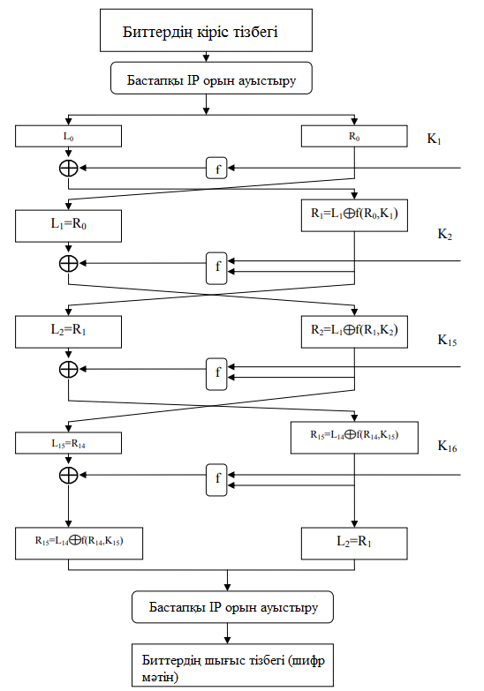

  - – сурет. DES алгоритмнің жалпы схемасы

DES алгоритмінің жұмыс режимдері
DES алгоритмі негізінде әртүрлі криптографиялық есептерді шешу үшін оның жұмысының бірнеше схемалары (режимдері) жасалды. DES стандартында келесі негізгі режимдерді қолдану ұсынылады:
Электрондық код кітабы (ECB, Electronic Code Book) әрбір деректер блогы дербес шифрланады, бұл режимді жылдам, бірақ деректердегі қайталанатын үлгілерге осал етеді.
Шифр блоктарының ілінісі (CBC, Cipher Block Chaining) – әрбір келесі блок алдыңғы нәтижені ескере отырып шифрланады, бұл қосымша төзімділікті қамтамасыз етеді, бірақ инициализация векторын (IV) қажет етеді.
Шифрланатын мәтін бойынша кері байланыс (CFB, Cipher Feed Back) – шифрлау биттік немесе байт бойынша орындалады, бұл режимді ағындық шифрлауға ыңғайлы етеді.
Шығу кері байланысы (OFB, Output Feed Back) – CFB-ге ұқсас, бірақ Шифр мәтінінің орнына шифрлау функциясының Шығыс мәндерін пайдаланады, бұл оны тасымалдау қателеріне төзімді етеді.
Режимді таңдау қауіпсіздік талаптарына, деректерді өңдеу жылдамдығына және шифрланған деректердің тұтастығына қарсы шабуылдарға төзімділікке байланысты.

«Электрондық код кітабы» режимі
«Электрондық код кітабы» режимі блоктық шифрлаудың қарапайым жұмыс режимдерінің бірі болып табылады. Бұл режимде хабарлама алдымен белгіленген ұзындықтағы блоктарға бөлінеді, әдетте 64 бит (8 байт), содан кейін әр блок бірдей кілтпен дербес шифрланады. Бұл режимді келесі формулалар түрінде ұсынуға болады (2.10)

$C_{i}={ E}_{k}\left(M_{i}\right)$,
${ M}_{i} = D_{k}( C_{i})$, |  | (2.10)
мұндағы $M_{i}$,$C_{i}$ сәйкесінше кіріс және шифрланған ақпараттың i-ші блоктары. ${ E}_{k}$, $D_{k}$ сәйкесінше $k$ пернесі бар DES шифрлау және дешифрлеу алгоритмі. «Электрондық код кітабы» режимінің ерекшелігі-бірдей ашық мәтін блоктары бірдей шифрланған блоктарға айналады, бұл деректерді талдау кезінде осалдыққа әкелуі мүмкін. Бұл кемшілік бұл режимді қайталанатын құрылымдармен деректерді қорғауға жарамсыз етеді. «Электрондық код кітабы» режимінің жұмыс схемасы 2.3 – суретте көрсетілген.

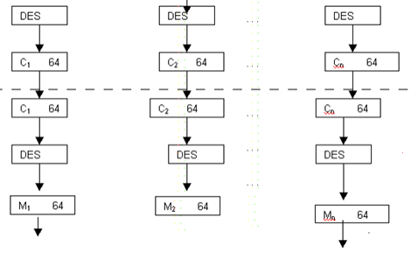
Сурет 2.3 – «Электрондық код кітабы» режимінің схемасы

«Шифрлық блоктарды тізбектеу» режимі
«Шифрлық блоктарды тізбектеу» режимі «Электрондық код кітабы» режимін жетілдіру болып табылады және блоктық шифрлау жүйелерінде кеңінен қолданылады. Оның басты айырмашылығы, шифрлау алдындағы әрбір ашық мәтін блогы (XOR операциясы арқылы) алдыңғы шифрланған блокпен біріктіріліп, крипто-төзімділікті айтарлықтай арттырады. Шифрлық блок тізбегі (CBC) режимін келесі (2.11) формула түрінде көрсетуге болады

$C_{i} = E_{k}(M_{i} ⊕C_{i-1})$,
${ M}_{i} = C_{i-1}⊕D_{k}(C_{i})$, | (2.11)

мұндағы $M_{i}$, $C_{i}$ – сәйкесінше кірістің $i$–ші блоктары және шифрланған ақпарат;
${ E}_{k}$, $D_{k}$ – сәйкесінше $k$кілтімен DES шифрлау және дешифрлеу алгоритмі;
$C_{0}$ – кейбір бастапқы вектор;
$⊕$ – 2–ші модуль бойынша қосу операциясы.
Бұл режимде ECB режиміндегі сияқты – бастапқы файл M 64–биттік блоктарға бөлінеді $M_{i}, i = 1, 2, …, n$, $n$ – блоктар саны. Бірінші блок $M_{1}$ 64–биттік $С_{0}$бастапқы блогына 2 модулі қосылған, оны күнделікті өзгертуге және құпия сақтауға болады. Содан кейін алынған сома $k$ кілтінің көмегімен DES алгоритмімен шифрланады. Шифрлау нәтижесінде алынған 64–биттік $C_{1}$ блогына мәтіннің екінші блогымен модуль 2 қосылады, нәтиже шифрланады және т.б. Процедура мәтіннің барлық блоктары өңделгенше қайталанады. «Шифрлық блоктардың тізбегі» режим сұлбасы 2.4 – суретте көрсетілген.

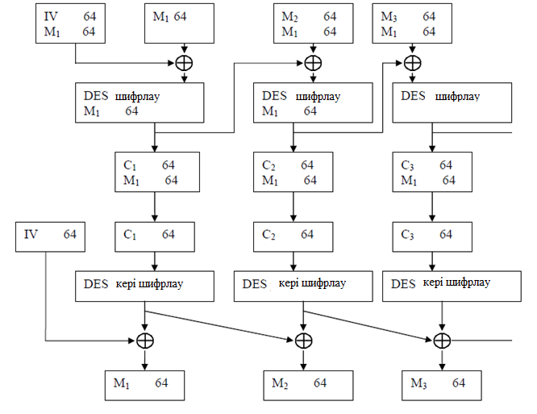
2.4 – сурет. DES алгоритмінің Шифр блоктарының ілінісу режиміндегі сұлбасы

«Шифрланатын мәтін бойынша кері байланыс» режимі
Режимі шифрланған мәтін бойынша кері байланыс деректерді блоктық немесе байтты түрде шифрлауға мүмкіндік береді, бұл оны ағындық шифрлауға ыңғайлы етеді. Бұл режимде бастапқы вектор (IV) алдымен шифрлау кілті арқылы шифрланады, содан кейін нәтиже XOR операциясы арқылы ашық мәтінмен біріктіріліп, шифр мәтінін құрайды. Әрі қарай, шифрланған фрагмент келесі деректер блогын өңдеу үшін қолданылады. Шифр бойынша кері байланыс режимі келесі формулалармен сипатталады (2.12), (2.13):
Шифрмен кері байланыс (CFB) режимін келесі (2.12), (2.13) формулалармен көрсетуге болады:

$C_{i} = C_{i}⊕E_{k}(C_{i-1})$, | (2.12)
$M_{i}= C_{i}⊕ D_{k}(C_{i-1})$, | (2.13)

мұндағы $M_{i}$, $C_{i}$ сәйкесінше кіріс және шифрланған ақпараттың $i$–ші блоктары;
$E_{k}, D_{k}$ – сәйкесінше k кілтімен DES шифрлау және дешифрлеу алгоритмі;
$C_{0}$ – кейбір бастапқы вектор;
$⊕$ – қосу операциясының модулі 2.
Бұл режимде блок өлшемі 64 биттен өзгеше болуы мүмкін. Шифрланатын (шифрдан шығарылатын) файл ұзындығы $t, t =1, ..., 64$ бит блоктарында оқылады. Кіріс блогы, 64–биттік аккумулятор, алдымен оңға тураланған инициализация векторын қамтиды.

«Шығыс бойынша кері байланыс» режимі
«Шығыс бойынша кері байланыс» (OFB) режимі айнымалы блок өлшемін және CFB режиміндегідей инициализацияланған ауысым регистрін қолданады. Бастапқы сәтте кіріс блогында оң жақ жиекке тураланған C0 инициализация векторы бар. Әрбір деректерді шифрлау сеансы үшін Ашық арна арқылы берілетін жаңа бастапқы Регистр күйін пайдалану қажет.
OFB режимін келесі (2.14), (2.15) формулалар түрінде көрсетуге болады:

$C_{i} = M_{i} ⊕P_{i}$, | (2.14)
$P_{i} = E_{k}(C_{i-2}C_{i-1} >> t)$, | (2.15)

мұндағы $M_{i}$, $C_{i}$ сәйкесінше кіріс және шифрланған ақпараттың i–ші блоктары;
$E_{k}, D_{k}$ – сәйкесінше $k$ кілтімен DES шифрлау және дешифрлеу алгоритмі;
$C_{0}$ – кейбір бастапқы вектор;
$⊕$ – қосу операциясының модулі 2.
$C_{i-1} >> t$ битке солға жылжуын білдіреді, ең жоғары $t$биттері ең аз маңызды биттердің орнына орналастырылады.

Пайдаланылған әдебиеттер тізімі
1. Гольдвассер С., Беллар М. Достижения в криптологии / Гольдвассер С. – М.: Триумф, 2016. – 513 с.
2. Шнайер, Брюс. Криптографическая методы защиты информации, 26-я ежегодная международная конференция по криптологии, Санта-Барбара, Калифорния, США, 20–24 августа 2022 г.
3. Фергюсон Н., Шнайер Б., Коно Т. Криптографическая инженерия: принципы проектирования и практическое применение. / Фергюсон Н. – М.: Пресс, 2022. – 416 с.

